汽车学院创新基地车队立项答辩会
同济大学汽车学院车队立项答辩会于2月29日如期在学院A311教室举行。李理光副院长、吴志军副院长、楼狄明教授、章桐教授、罗峰副教授、汽车学院党委副书记曹静老师、郑晶晶老师和房亮老师作为评委参加了答辩会。
在会上，志远车队的Electric-power和Eco-power项目组分别对去年的工作进行了总结，发现并完善了工作上的不足，同时为对新的一年制订了新的目标。老师们对同学们的努力给予了肯定，并鼓励同学们发扬创新精神，做到超越自我，不断进步。
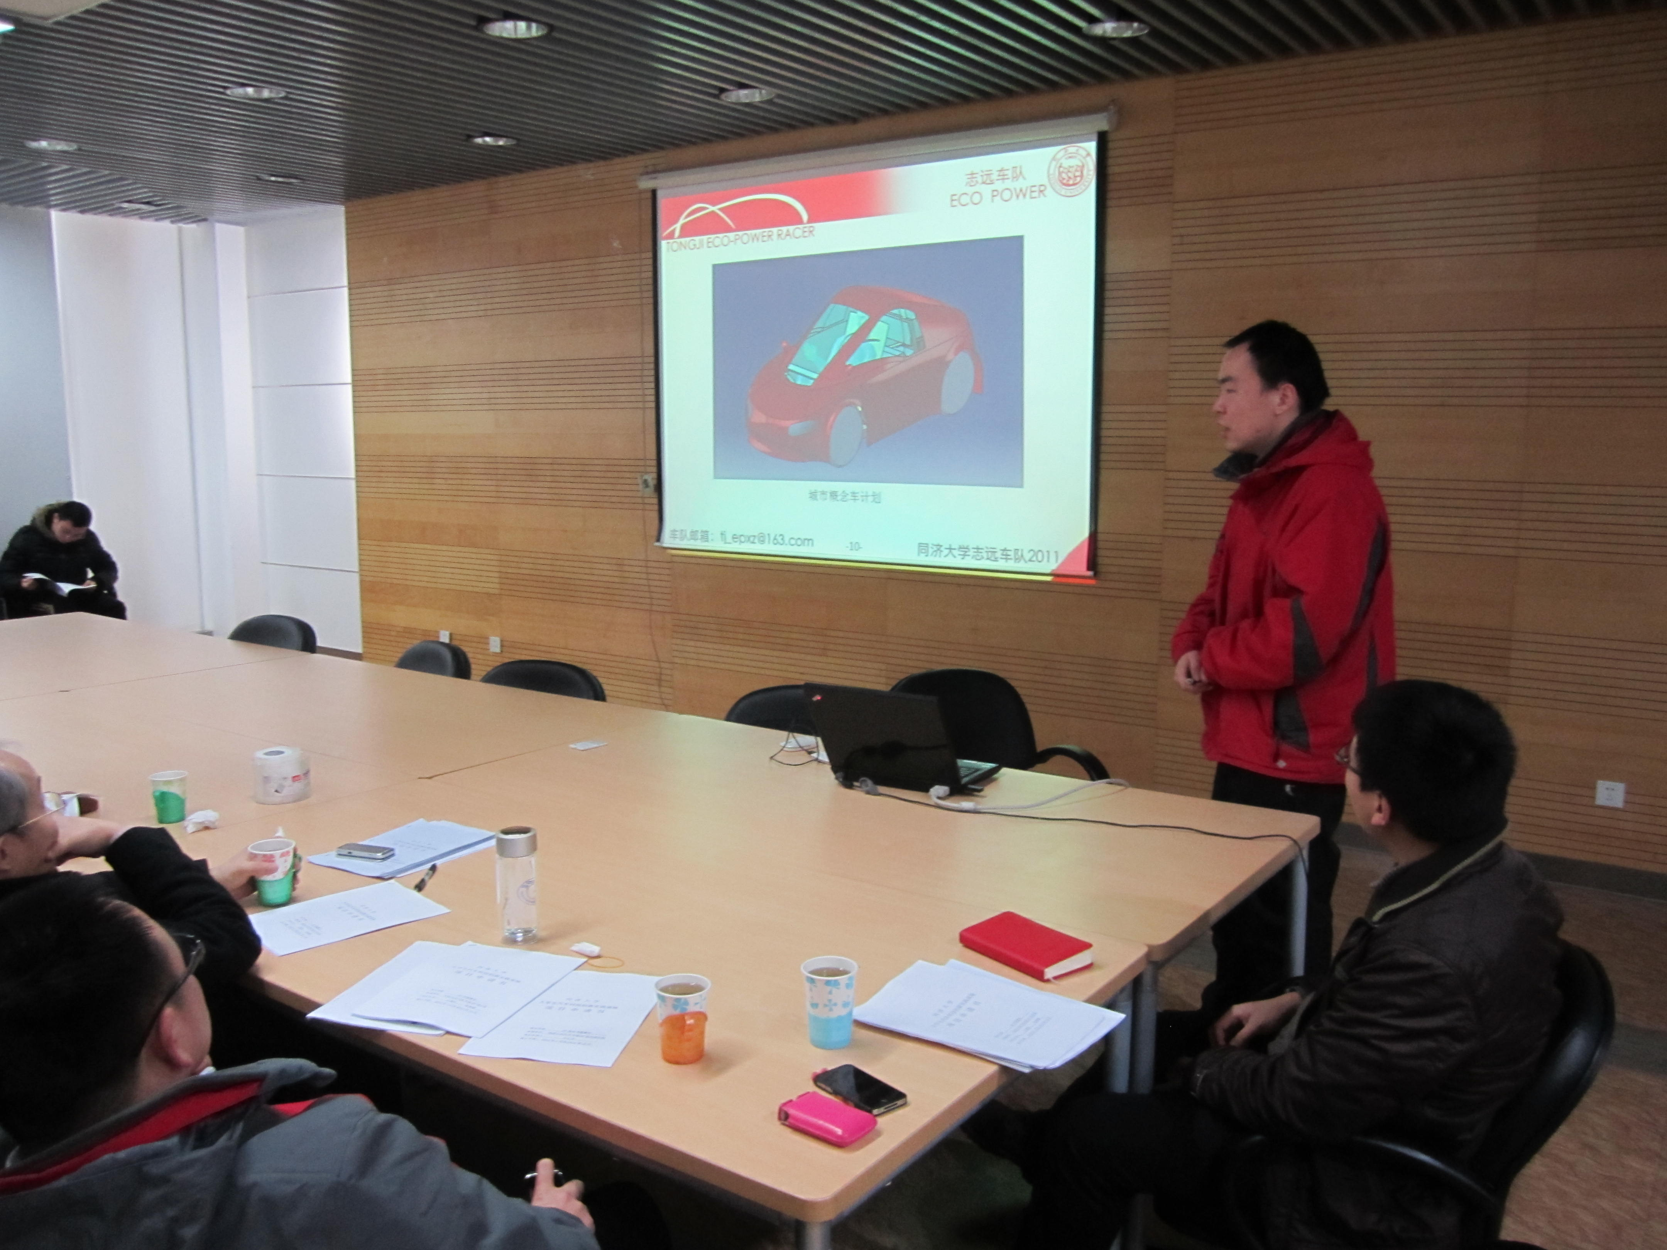
翼驰车队FSAE项目组在会上对新的一年将要参加的赛事及车队构架进行了介绍，同时还制订了新的时间节点表与赛事目标。在新的一年里翼驰车队还将扩大对外宣传，以提升车队的影响力。老师们对翼驰车队在比赛中使用无线方向盘的创新精神进行了表扬，并提出了要以国内比赛为重点，不断创新展现自身技术优势，引领国内比赛方向的要求。
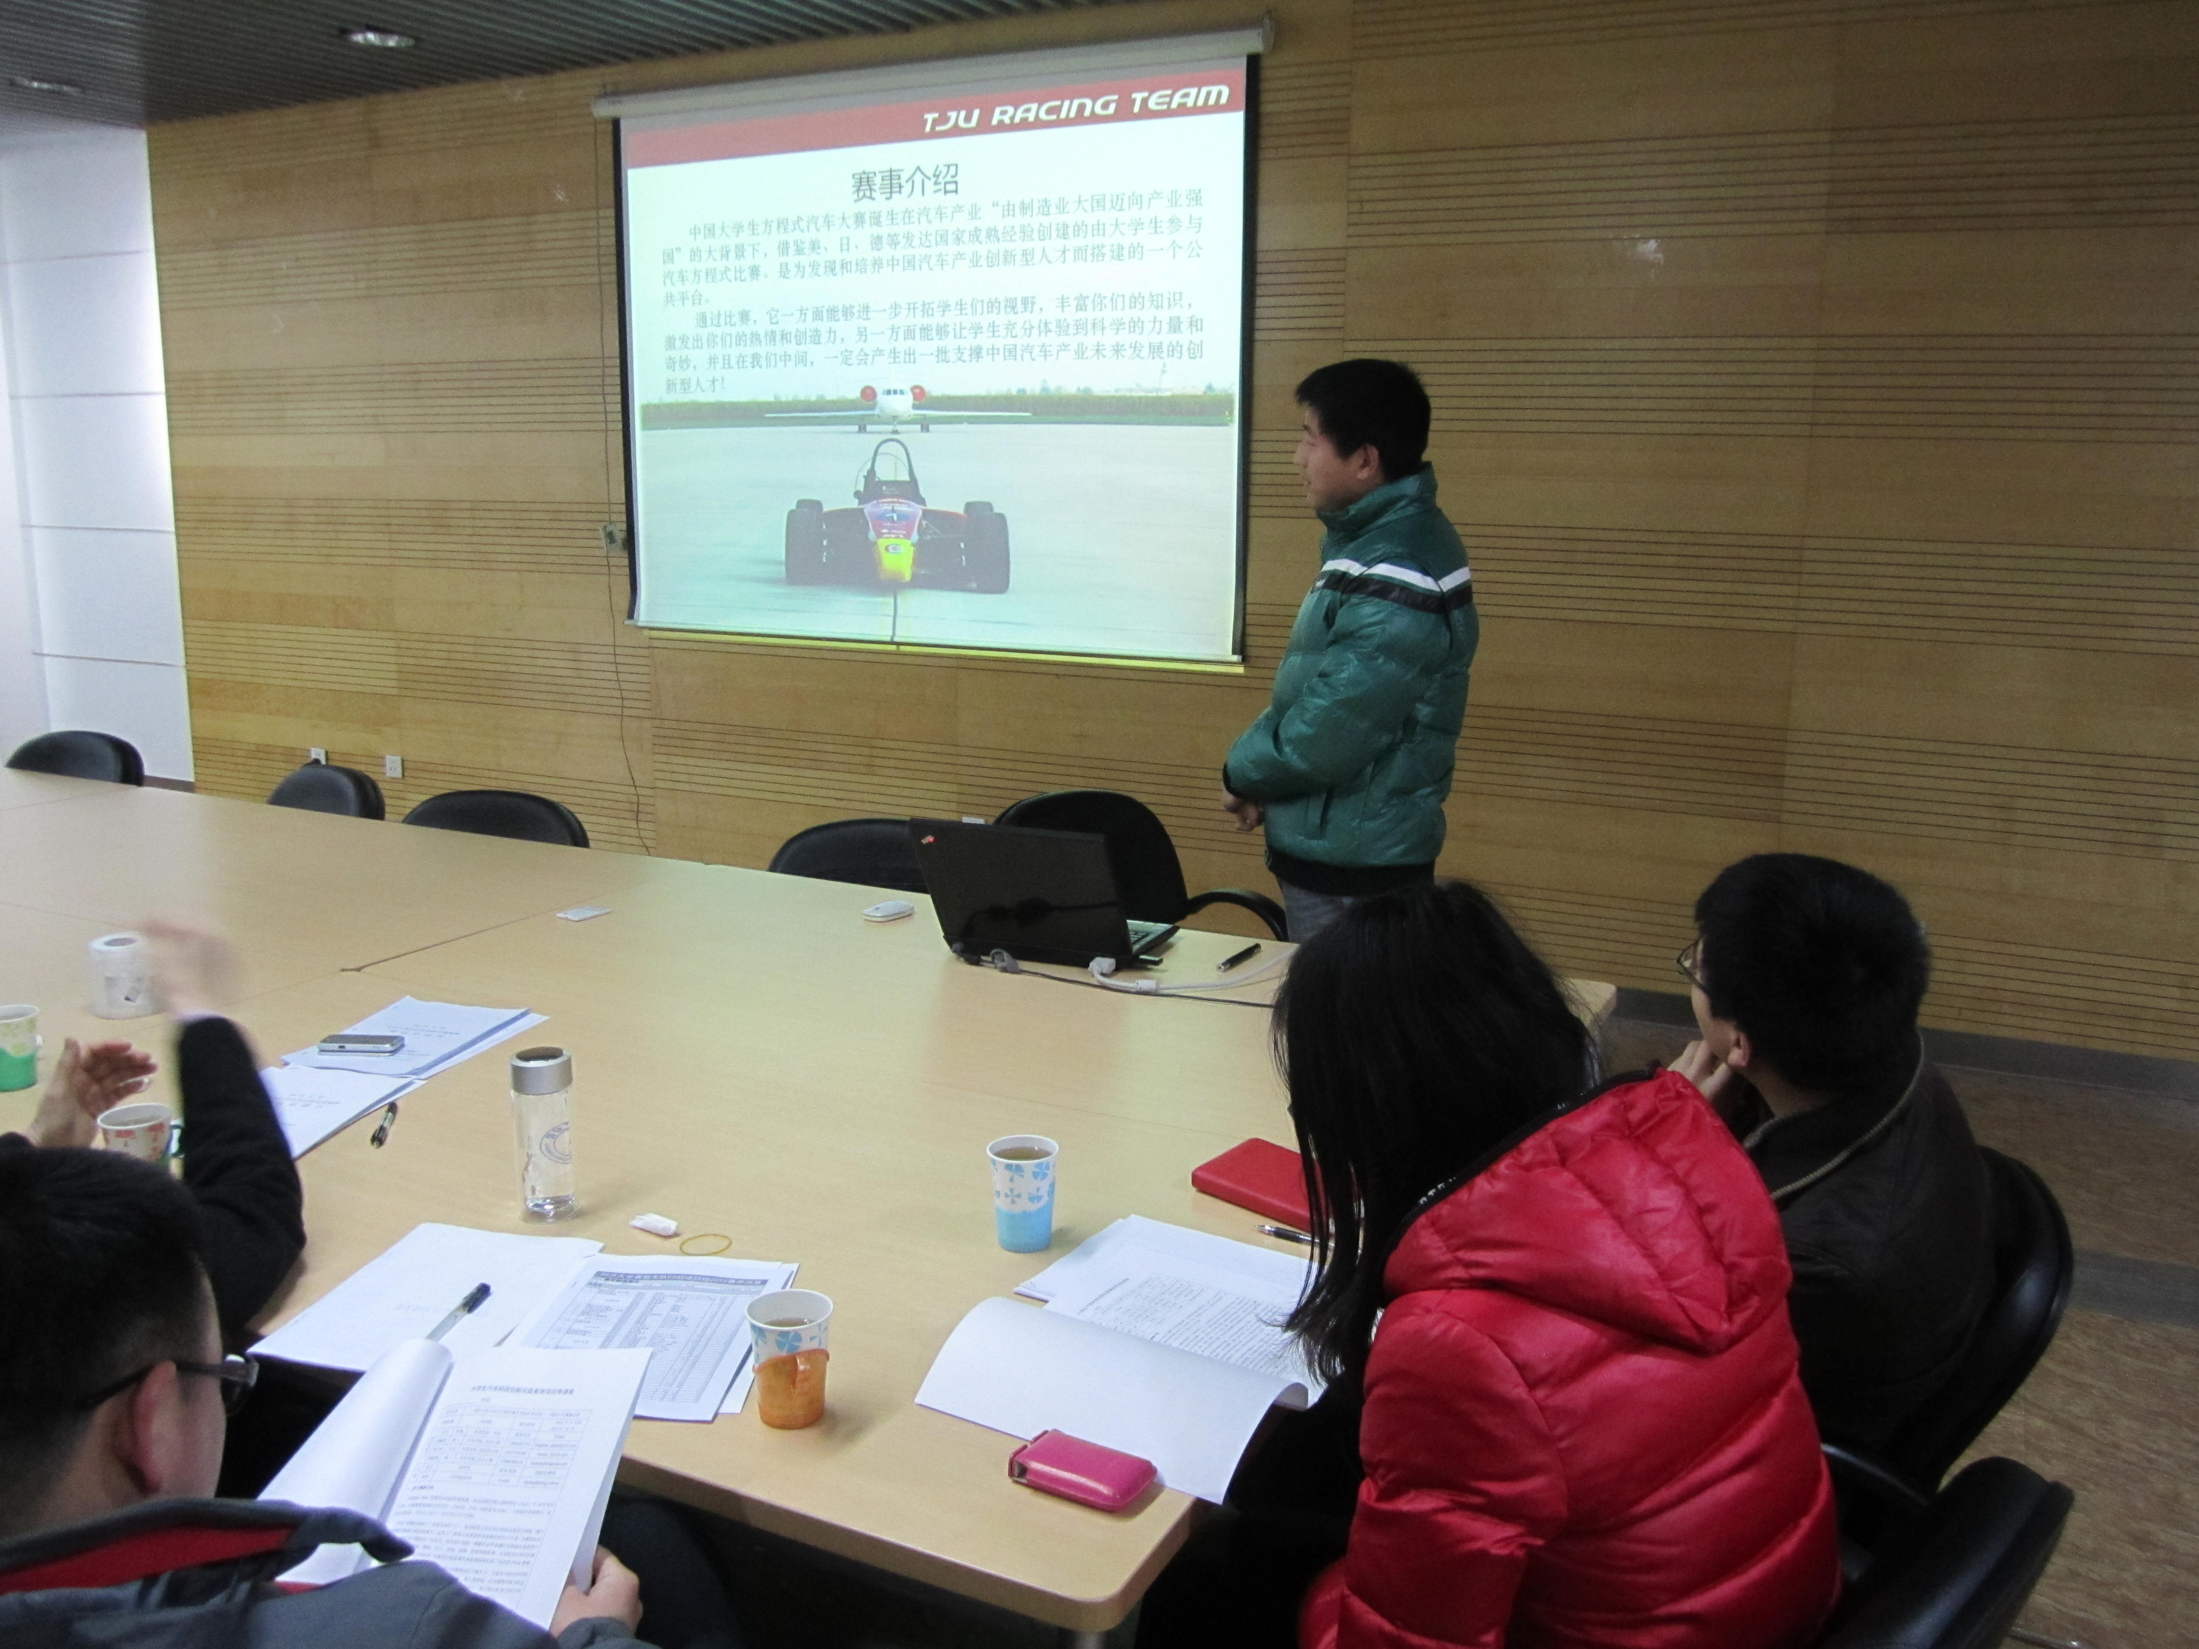
智能小车组也对即将参加的比赛作了详细的介绍，包括比赛规则、赛道基本参数等内容。光电组、摄像头组、创意组都分别对自己的比赛方案作了介绍并制订了时间安排计划。智能小车现有成员35人，除汽车学院外，还有6人来自机械和电信学院。老师们对智能小车跨学院合作的特色给予了肯定，通过跨学院的合作，集思广益，开拓创新。
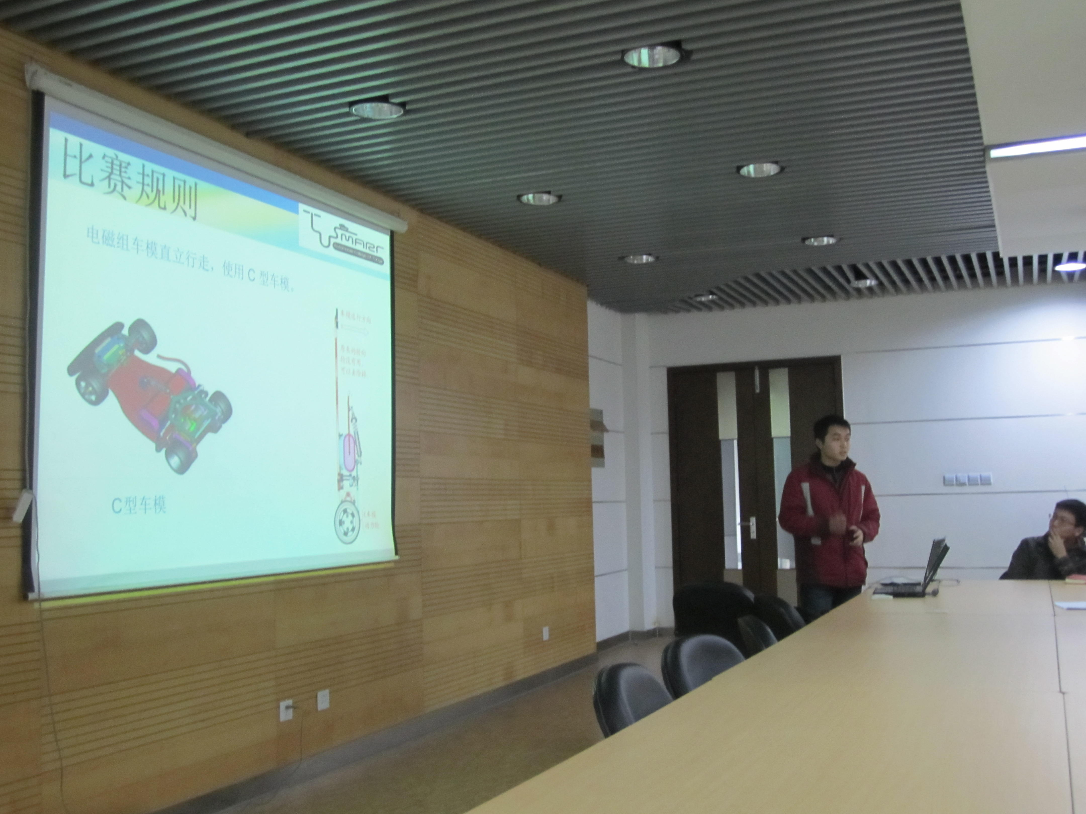
答辩会期间，老师们对车队提出了许多宝贵的建议，同时也提出了新的要求。在新的一年里，大家都鼓足干劲、努力进取。最后，答辩会圆满结束。
